2015年10月高等教育自学考试
社会统计学试卷
(课程代码00278)
一、单项选择题（本大题共5小题，每小题2分，共l0分)
1.离散趋势测量法中，既适合分析定类变项，也适合分析定序、定距变项的是
A.四分位差
B.异质指数
C.标准差
D.十分位差
2正态分布具有的特质是
A.单峰和不对称
B.双蜂和对称
C.双涤和不对称[最新年份咨询qq593777558]
D.单峰和对称
3.偶遇抽样法也称为
A.立意抽样法
B.方便抽样法
C.随机抽样法
D.定额抽样法
4.最适合于推论一个定类变项与一个定距变项的关系的参数鉴定方法是
A.F检定
B.t检定
C.eta检定
D.X²检定
5．复楣关统计法的基础是
A.G系数
B.r系数
C.λ系数
D.tau—y系数
二、多项选择题(本大题共5小题，每小题2分，共l0分)
在每小题列出的四个备选项中至少有两个是符合题目要求的。请将其选出并将“答题
卡”的相应代褐涂黑。未涂、错涂、多涂或少涂均无分。
6.变项在测量以后，就会有不同的数值或属性。根据这些值的数学特质，可以将它们由低
到高分为四个层次，即
A.定值
B.定类
C.定序
D.定距E．定比
7.下列系数中合适分析对称关系的有
A.tau—a
B.tau—b
C.tau一c
D.tau—yE．G系数
8.运用样本的资料来检定在总体中x与Y是否相关的检定方法有
A.X²检定
B.Gamma检定
C.F检定
D.r系数检定
E.回归系数检定
9．根据X²数值测量两个定类变项相关的常见方法有
A.Phi相关系数
B.列联相关系数C
C.克拉默V相关系数
D.积矩相关系数r[[微信公众号：ikaoti]
E.G相关系数[本科目答案页面导航：http://zk.ikaoti.cn/zikao.htm]
10．下列关于净相关系数的说法，正确的有
A.它是以积矩相关系数(r)为基础的
B.它属于对称相关测量法的一种
C.它要求变项间是直线关系
D.它要求测量的所有变项都必须是定距变项
E．净相关数值是由-1至+1，其平方值具有消减误差比例的意义
三、判断选择题(零大题共l0小题，每小题2分，共20分)
判断下列每小题的正误，正确的将答题卡上该小题的“[A]”涂黑，错误的将“[B]”涂黑。
11.将研究对象分为实验组和控制组时，要特别注意实验组和控制组成员在实验前的情况
要有所差别。
12.叙述性调查重点是报道社会事实，较少分析社会事实(变项)之间的因果关系。
13.正态分布的众值、均值和中位值是相同的。
14.Gamma系数属于不对称相关测量法。
15．长远来说，以众值去估计定序变项的数值，所犯的错误总数是最小的。
16．决定系数的值介于0至+1之间。
17．在均值的间距估计中，可信问距的大小与样本的大小成反比。
18.变项数目与其类别的多少，都会影响所需样本的大小。
19.X虚构变项的回归分析可以显露非线性的效果。
20.时阔系列分析是我们在比较两个时期的资料时常用的分析方法。
四、名词解释题（本大题共5小题，每小题3分，共l5分)
21．定距测量层次
22．参与观察法
23．判别分析
24．定额抽样
25．否定域
五、综合应用题（本大题共3小题，每小题15分，共45分）
26．抽样调查某大学学生不同身份背景与未来志向的关系，假定215名样本中，有l50人比较倾向于毕业即就业，有65人倾向于考研深造。
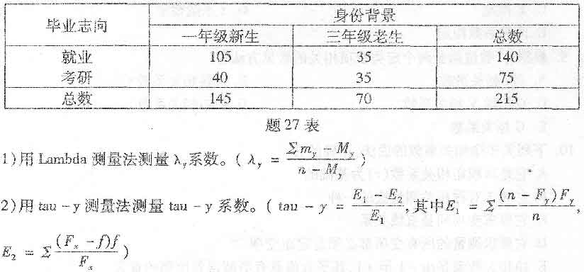
27．某福利院近去年接收了5笔社会捐款，数额分别是：
3000，8000，500，1501)，2000
1)计算平均每笔捐款的数额；
2)计算这些捐款的标准差
28.某次篮球比赛中，A队上场的l2名队员的得分情况如下表，请将题28表绘制在答题卡
上作答。
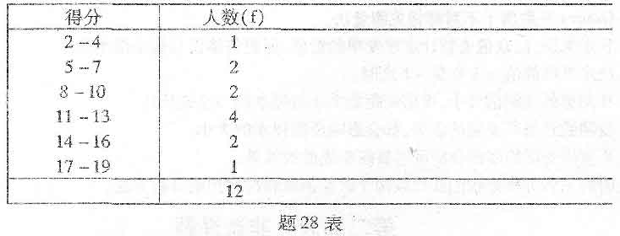
请计算本次比赛中A队队员得分的中位值。

